用Sumblime Text 工具打开文件夹，选择中文件夹，打开所有的文档。

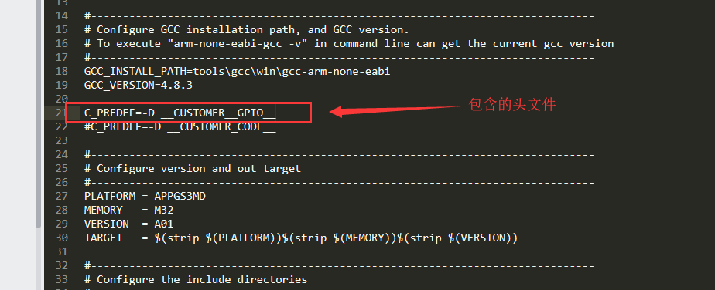

在make ->gcc -> gcc_makefile文件中修改要编译的头文件

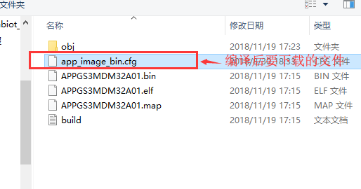

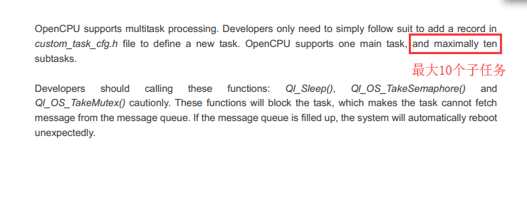

任务数量：最大10个子任务。

RIL接口说明

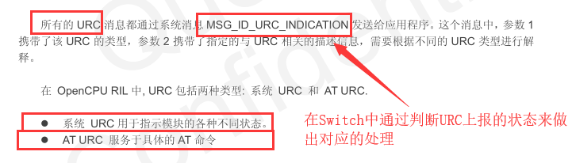

OPEN中新建的任务如果执行的时间过短会导致模块不段的重启。因为你创建的任务是个函数，而不是一个任务，任务要不断的大循环。不能退出（哈哈哈）。